

МЕТОДИЧЕСКОЕ ПОСОБИЕ
по реализации программы установки систем теплового учета (СТУ) на тепловых узлах многоквартирных жилых домов г. Астана

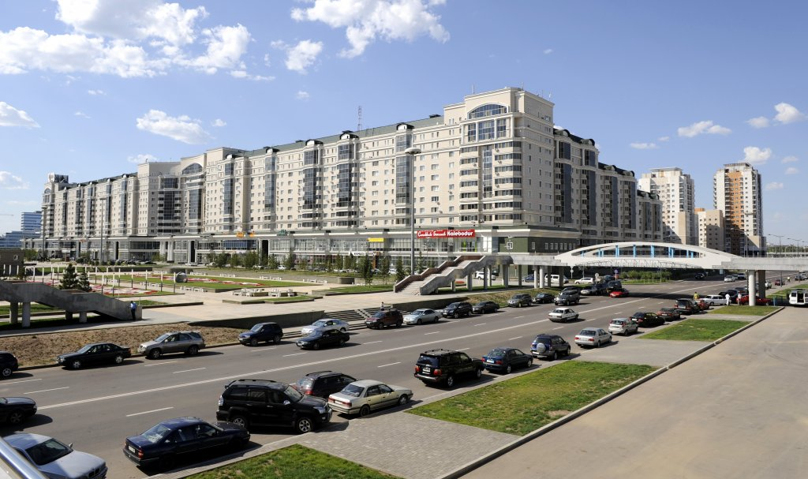

Астана-2013

Подготовлено:
ГУ «Департамент агентства РК по регулированию естественных монополий по городу Астана»
ГУ «Управление жилищной инспекции города Астаны»
ГУ «Аппарат акима района «Алматы» города Астана»
ГУ «Аппарат акима района «Есиль» города Астана»
ГУ «Аппарат акима района «Сарыарка» города Астана
ОЮЛ Ассоциация КСК города Астана «Байтерек»
АО «Астана-Теплотранзит»
В рамках реализации инвестиционной программы, в соответствии с протоколом №9-3/238 от 04.06.2013г., АО «Астана-Теплотранзит» производит установку систем теплового учета (СТУ) на тепловых узлах многоквартирных жилых домов, раннее не оборудованных общедомовыми приборами учета тепловой энергии.

Основные законодательно-нормативные документы при установке и обслуживанию приборов учета:

1. Закон «О естественных монополиях и регулируемых рынках» от 9 июля 1998 г.:
Согласно статье 7 Субъект естественной монополии обязан:
9) приобретать и устанавливать потребителям приборы учета регулируемых коммунальных услуг (товаров, работ) в соответствии с договорами…;
9-1) в случае выхода прибора учета из строя взимать плату за предоставляемые регулируемые коммунальные услуги (товары) согласно Правил, утвержденным уполномоченным органом;
Согласно статье 11 Обязанности потребителя услуг (товаров, работ) субъекта естественной монополии:
Потребитель услуг (товаров, работ) субъекта естественной монополии обязан:
1) своевременно и в полном объеме оплачивать услуги (товары, работы) субъекта естественной монополии по тарифам (ценам, ставкам сборов), утвержденным уполномоченным органом;
2) выполнять технические требования, устанавливаемые субъектами естественных монополий в соответствии с законодательством Республики Казахстан;
3) иметь приборы учета регулируемых коммунальных услуг (товаров, работ).

2. «Правила пользования тепловой энергии» от 24.01.2005 г.:

Глава 6. Установка и эксплуатация приборов коммерческого учета
21. Теплопотребляющие установки потребителей должны быть обеспечены необходимыми приборами коммерческого учета для расчетов за тепловую энергию с энергоснабжающей организацией. Организация учета тепловой энергии, техническое состояние узлов учета тепловой энергии и теплоносителя должны отвечать требованиям нормативно-технических документов.
22. Для учета тепловой энергии должны использоваться приборы коммерческого учета, типы которых внесены в Государственный реестр обеспечения единства измерений. При этом им необходимо иметь клеймо о первичной или периодической поверке организации, имеющей на это право.
Периодическую поверку, ремонт и техническое обслуживание приборов коммерческого учета осуществляет энергопередающая организация или иная специализированная организация, имеющая разрешение на такой вид деятельности, по отдельному договору с потребителем.
29. Снятие показаний приборов учета производят представители энергопередающей…
67. Содержание в надлежащем техническом состоянии и обеспечение безопасности общедомовых энергосетей, сохранность приборов коммерческого учета и иных предметов, составляющих общедомовую собственность, является обязанностью уполномоченного лица потребителя (юридическое лицо, осуществляющее управление объектом кондоминиума).
Для контроля и учета фактического потребления тепловые узлы жилых домов оборудуются коммерческими приборами учета тепловой энергии. Установка приборов учета тепловой энергии ведет к достоверному учету потребленной тепловой энергии, предоставляет возможность контролировать параметры теплоносителя и своевременно устранять нарушения в работе системы теплоснабжения.
С 1 октября 2012 года в г. Астана введен дифференцированный тариф на тепловую энергию. Ниже приведен сравнительный анализ о средней стоимости отопления 1 м² по прибору учета и по общегородским нормативам.

Сравнительный анализ о средней стоимости отопления 1 м² по городу Астана

отопительный сезон 2012-2013г.г. в разрезе по месяцам | Средне-месячная температура | по прибору учета (тенге) | по базовому тарифу (тенге) | по дифференциро-ванному тарифу без прибора учета (тенге)
октябрь 2012 | 6,34 | 27,99 | 34,64 | 39,07
ноябрь 2012 | -5,37 | 54,20 | 67,19 | 80,66
декабрь 2012 | -20,90 | 88,57 | 118,00 | 134,18
январь 2013 | -12,53 | 54,67 | 89,00 | 106,8
февраль 2013 | -12,84 | 45,07 | 83,72 | 100,47
март 2013 | -3,49 | 39,29 | 64,09 | 76,91
апрель 2013 | 8,12 | 19,41 | 30,9 | 37,08

В настоящее время по городу Астана оснащены узлами учета тепловой энергии и теплоносителя 56% от всех жилых домов. Начиная с 2008 года в АО «Астана-Теплотранзит» организован централизованный прием информации с приборов учета тепловой энергии посредством УСПД (устройство сбора и передачи данных). УСПД исключает человеческий фактор, архивирование данных позволяет осуществлять постоянный контроль за работой систем теплового учета, параметрами теплоносителя, работой систем внутреннего теплопотребления и своевременного реагирования на нарушение режимов теплопотребления, а также выход из строя системы теплового учета.

Для реализации механизма установки и дальнейшего обслуживания приборов учета необходимо выполнение следующих действий:

Местные исполнительные органы совместно с ГУ «Жилищная инспекция»:

1. Формирует график проведения сходов жителей по вопросу установки общедомовых приборов учета тепла в жилых домах.
2. Обеспечивает контроль за ходом установки и принятия на коммерческий учет приборов.
3. Обеспечивает контроль за КСК по вопросу подписания договоров доверительного управления.

Орган управления объектом кондоминиума, обслуживающая организация (КСК):

1. Проводит общее собрание собственников жилья и принимает решение об установке приборов учета на тепловых узлах жилых домов.
2. Обеспечивает подписание договора и принятие с АО «Астана-Теплотранзит» в КСК на доверительное управление системы теплового учета.
3. Обеспечивает допуск представителей АО «Астана-Теплотранзит» для проведения работ по установке систем теплового учета.
4. Производит подписание договора и принятие в доверительное управление систем теплового учета.
5. Обеспечивает выполнение условий договора доверительного управления системой теплового учета.
6. Обеспечивает сохранность установленного оборудования СТУ.
7. Осуществляет проверки систем теплового учета, визуальный осмотр состояния работоспособности СТУ;
8. Обеспечивает допуск представителей энергоснабжающей и энергопередающей организаций к системе теплового учета для проведения осмотров, проверок, снятий показаний и т.д..
9. Заключение договора с специализированной организацией на техническое обслуживание для поддержание приборов учета в исправном состоянии.
10. Обеспечивает содержание помещений теплового узла с установленной системой теплового учета в сухом, вентилируемом, незахламленном состоянии, с постоянным искусственным освещением и питанием на 220 В.
11. Производит подготовку теплового узла и систем теплопотребления к отопительному сезону согласно техническим требованиям и получение акта технической готовности.
12. В случае обнаружения неполадок в системе теплового учета немедленно сообщает в АО «Астана-Теплотранзит» по телефонам 792160, 792162, 792163 (инженеру или технику участка).

АО «Астана-Теплотранзит»:

1. Определяет списки жилых домов, не оборудованных общедомовыми приборами учета тепловой энергии в разрезе районов.
2. Передает указанные списки в местные исполнительные органы (акиматы) и ГУ «Жилищная инспекция».
3. Выдает технические условия на установку приборов учета с учетом тепловой нагрузки по видам теплопотребления.
4. Формирует график установки приборов учета.
5. После установки и принятия на коммерческий учет, передает в доверительное управление систему теплового учета (СТУ) по договору в КСК.
6. При возникновении гарантийного случая производит гарантийное обслуживание СТУ в течение 12 месяцев с момента установки.
7. Производит ежемесячное снятие показаний с приборов учета посредством УСПД.

Приложение 1
ПРОТОКОЛ № 1
общего собрания собственников помещений (квартир)
в многоквартирном жилом доме по адресу:
г. Астана, пр. _______, д. №___, от «___» _________ 2013год

«__» ________2013 год. Начало: 10 час.00 мин.
Окончание: 12 час 00 мин.

Место нахождение объекта кондоминиума: город Астана, пр. _________

Общее количество собственников помещений (квартир): 100 собственников.

Количество присутствующих: 85 собственников (лист регистрации собственников квартир и помещений участвующих на собрании собственников квартир и помещений дома № «__», по пр._______, г. Астана прилагается).

Форма голосования: открытая.

Вопрос об избрании председателя собрания собственников помещений: присутствующими собственниками квартир была предложена кандидатура председателя КСК «Юпитер» – Одинцовой Светланы Анатольевны.
Вопрос по кандидатуре председателя собрания ставится на голосование.
«За» - 85.
«Против»- 0.
«Воздержалось» - 0.
По итогам голосования председателем собрания единогласно избран председатель КСК «Юпитер» – Одинцова Светлана Анатольевна.

Вопрос об избрании секретаря собрания собственников помещений:
присутствующими собственниками квартир была предложена кандидатура собственника квартиры №21 – Бобер Нина Ивановна.
«За» - 85.
«Против» - 0.
«Воздержалось» - 0.
По итогам голосования секретарем собрания единогласно избран собственник квартиры № 21 - Бобер Нина Ивановна.

Утверждение повестки собрания:

- Принятие решение на установку системы теплового учета (СТУ);
- Заключение договора с АО «Астана Теплотранзит» на доверительное управление системы теплового учета (СТУ);

По всем вопросам выступили представитель акимата района и председатель собрания – Одинцова Светлана Анатольевна и сообщила о том, что на собрание явилось 85 собственников квартир и помещений дома №___, по пр._______ , города Астана, то есть кворум для проведения собрания имеется, в связи, с чем собрание признаётся правомочным.
Далее, Одинцова С.А. ознакомила собственников помещений (квартир) с реализацией программой АО «Астана Теплотранзит» на установку системы теплового учета (СТУ)
После обмена мнениями состоялось голосование. Лист голосования прилагается.
Результаты голосования:
за - 85
против - 0
воздержались - 0
По результатам голосования общее собрание собственников помещений (квартир) количеством голосов 100 % от общего числа голосов, присутствующих на общем собрание, приняло решение на установку системы теплового учета (СТУ), подписание договора и принятие в доверительное управление системы теплового учета.

Председатель собрания Одинцова С.А.

Секретарь собрания Бобер Н.И.

Приложение 2
ДОГОВОР
доверительного управления на систему теплового учета

«___»________ 2013 года г.Астана

Акционерное общество «Астана - Теплотранзит» в лице Председателя Правления Жумабаева А.К.действующего на основании Устава, именуемое в дальнейшем Сторона 1 и ___________________ в лице _____________________, действующее на основании __________, именуемое в дальнейшем Сторона 2 заключили настоящий договор о нижеследующем.

1. Предмет договора

1.1.Сторона 1 устанавливает и передает в доверительное управление систему теплового учета (СТУ) Стороне 2, а Сторона 2 обеспечивает их сохранность и эксплуатацию.
1.2.Сторона 2 обеспечивает эксплуатацию СТУ по адресу: г. Астана ______________________________.

2. Порядок приема – передачи системы теплового учета

2.1.Сторона 2 принимает установленную систему теплового учета по Акту приема-передачи согласно Приложению № 1, являющемуся неотъемлемой частью настоящего Договора.
2.2.Сторона 1 передает Стороне 2 всю имеющуюся на СТУ техническую документацию.

3. Права и обязанности сторон

3.1. Сторона 1 имеет право:
3.1.1. Осуществлять проверку СТУ, их работоспособности.
3.1.2.Требовать от Стороны 2 соблюдения правил эксплуатации СТУ
3.2.Сторона 1 обязуется:
3.2.1 Осуществить первичную поверку в соответствии с межповерочным интервалом систем теплового учета.
3.2.2.Обеспечить гарантийное обслуживание системы в течение 12 месяцев с момента установки СТУ.
3.2.3. Производить ежемесячное снятие показаний с приборов учета.
3.3. Сторона 2 имеет право:
3.3.1. Запрашивать от Стороны 1 информацию по потреблению тепловой энергии.
3.4. Сторона 2 обязуется:
3.4.1.Обеспечить сохранность переданного в доверительное управление СТУ.
3.4.2.Обеспечить допуск уполномоченного лица Стороны 1 к СТУ для проведения осмотров, проверок, снятий показаний.
3.4.3.Содержать помещение теплового узла с установленной системой теплового учета в сухом, вентилируемом, незахламленном состоянии, с постоянным искусственным освещением и питанием на 220В.
3.4.4. Заключить договор с специализированной организацией на техническое обслуживание для поддержания приборов учета в исправном состоянии.
3.5. В случае обнаружения неполадок в системе теплового учета немедленноизвестить Сторону 1 по телефонам 79-21-60, 79-21-62, 79-21-63 (инженеру или технику участка).

4. Ответственность сторон

4.1. За неисполнение и ненадлежащее исполнение обязательств по Договору Стороны несут ответственность в соответствии с законодательством и договором.
4.2. Сторона 2 несет ответственность за сохранность СТУ.
4.3. В случае утраты и другого неправомерного убытия имущества возместить Стороне 1 все понесенные убытки.
4.4. В случае выхода из строя СТУ учета по вине Стороны 2, Сторона 2 за свой счет производит их ремонт, а в необходимых случаях производит замену.

5. Споры и разногласия

5.1. Все споры и разногласия, которые могут возникнуть в связи с исполнением настоящего Договора, разрешаются путем переговоров.
5.3. Неразрешенные по обоюдной договоренности претензии сторон настоящего Договора в соответствии с законодательством Республики Казахстан решаются через специализированный межрайонный экономический суд г. Астана.

6. Заключительные положения

6.1. Права и обязанности по Договору не могут быть переданы третьим лицам без письменного согласия другой Стороны.
6.2.Любые изменения и дополнения к настоящему договору действительные лишь при условии, что они совершены в письменной форме и подписаны уполномоченными на то представителями сторон.
6.3. Во всем остальном, что прямо не предусмотрено Договором, Стороны руководствуются действующим законодательством Республики Казахстан.
6.4.Настоящий договор составлен в двух экземплярах на государственном и русском языках, причем каждый имеет одинаковую юридическую силу.
6.5. Договор вступает в силу с момента подписания сторонами и действует до «____»________ 20__г.

«Астана-Теплотранзит»АҚ/
Астана қаласы, Жансүгірұлы к-сі, 7/
г.Астана, ул. Жансугурова, 7
СТН/ РНН 620 299 246 261
БСН/БИН 041 140 003 314
«Цеснабанк» АҚ Астаналық филиалы/
Столичныйфилиал АО «Цеснабанк»
BBRKZ37998BTB0000007956
БСК/БИКTSESKZKA

Приложение № 1 к
Договору №_____
от «___»______2013г

АКТ
приема-передачи имущества

«__»__________ 2013 года г. Астана

Мы, нижеподписавшиеся:
- Представитель АО «Астана-Теплотранзит»
- Представитель КСК
составили настоящий акт в том, что АО «Астана-Теплотранзит» передало, а КСК приняло в доверительное управление нижеперечисленное имущество:
№ | Наименование | марка | Заводской номер
Вышеуказанное имущество установлено по адресу: _____________________________________________________________________
(указать точный адрес, наименование КСК)
____________________________________________________________________________________________________________________________________________________________________________________________________________________________________________________________________________________________________________________________________________________________________________________

Имущество принято на коммерческий учет, наложены пломбы
№№ _____________________________
Инвентарный № ___________________

Представитель АО «Астана-Теплотранзит»

Представитель КСК

